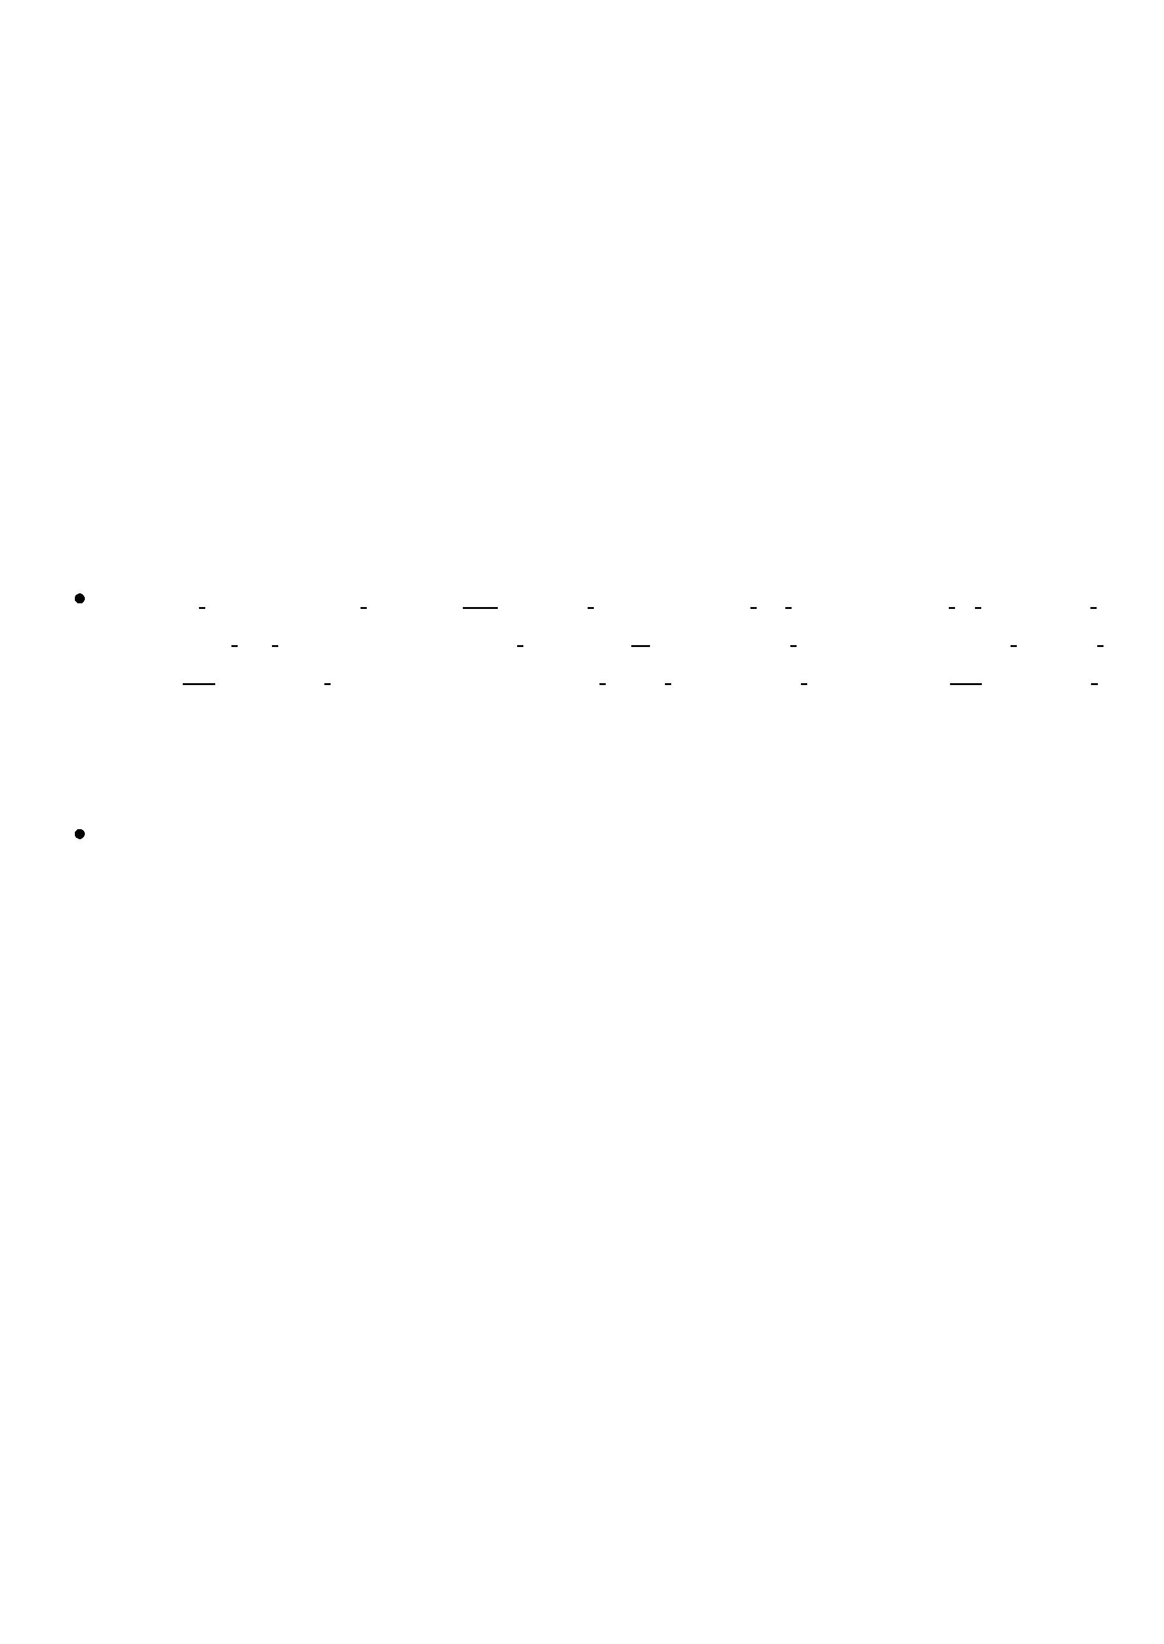Oświadczenie udziału w zawodach POŁUDNIOWO-WSCHODNIA LIGA BJJ HALA
MOSIR STALOWA WOLA 25 KWIETNIA 2026
(Imię i nazwisko) …..............................................................., oświadczam, iż biorę udział w
zawodach na własną odpowiedzialność.
Adres zamieszkania (miejscowość, ulica, nr domu): …...................................................
….....................................................................................................................................
Telefon kontaktowy: …............................................
Oświadczam, że posiadam:
aktualne zaświadczenie lekarskie od lekarza, dopuszczające do uczestniczenia w zawodach
sportowych nie mam przeciwwskazań lekarskich i zdrowotnych uniemożliwiających wzięcie
udziału w zawodach posiadam ubezpieczenie NNW obejmujące uczestnictwo w zawodach
sportowych
Jestem świadomy/a zagrożenia (utraty zdrowia lub życia) podczas zawodów sportowych i zrzekam
się wszelkich roszczeń z tego tytułu w stosunku do organizatorów i sędziów.
Wyrażam zgodę na przekazanie moich danych w tym wizerunku innym podmiotom, tj. Klub FightSport
w Stalowej Woli w celu publikacji zdjęć i nagrań na stronie internetowej i mediach społecznościowych .
Zgodnie z art. 13 ogólnego rozporządzenia o ochronie danych osobowych z dnia 27 kwietnia 2016 r.
(Dz. Urz. UE L 119 z 04.05.2016), informuję, iż: administratorem Pani/Pana danych osobowych jest Klub
FightSport przy ul. Poniatowskiego 45A, 37-450 Stalowa Wola; Pani/Pana dane osobowe będą
przetwarzane w celu przeprowadzenia turnieju; odbiorcami Pani/Pana danych osobowych będą
podmioty uprawnione do uzyskania danych osobowych na podstawie przepisów prawa; Pani/Pana
dane osobowe przechowywane będą w czasie określonym przepisami prawa, posiada Pani/Pan prawo
do żądania od administratora dostępu do danych osobowych, ich sprostowania lub ograniczenia
przetwarzania; ma Pani/Pan prawo wniesienia skargi do organu nadzorczego, podanie danych
osobowych jest dobrowolne, jednakże odmowa podania danych może skutkować odmową
uczestnictwa w turnieju.
Data i czytelny podpis: …............................................................................
Oświadczenie o odpowiedzialności karnej:
Oświadczam, że jestem świadomy/a odpowiedzialności za podanie nieprawdziwych danych, w
tym odpowiedzialności karnej na podstawie art. 233 § 1 Kodeksu karnego

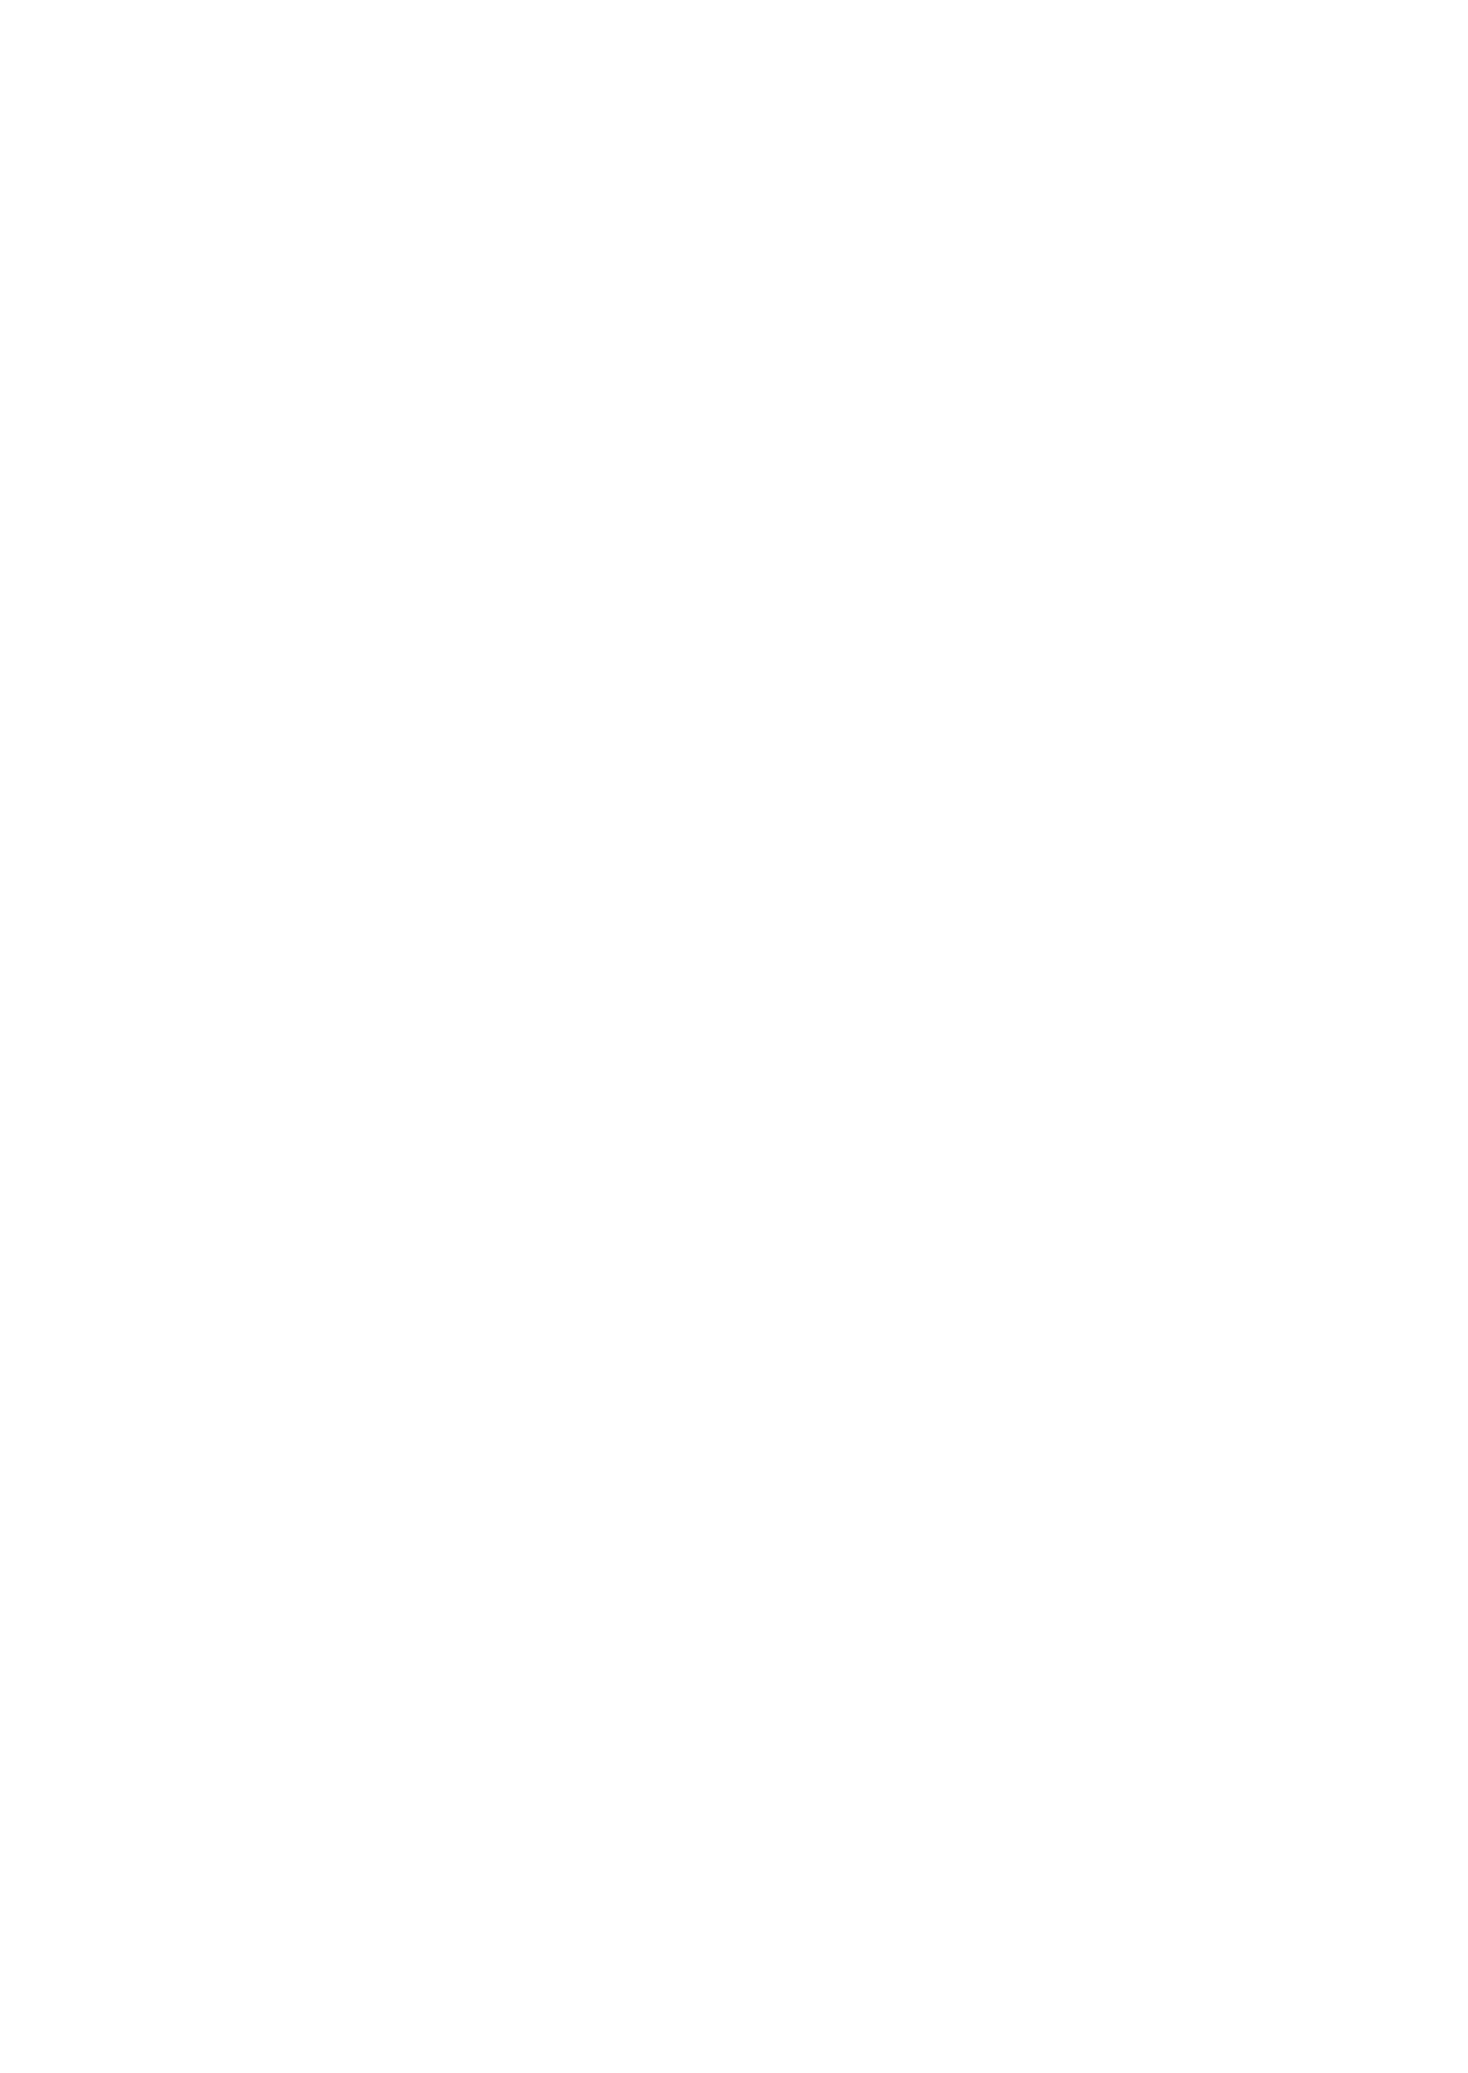…............................................................., dnia …...........................
Podpis: …......................................................
1 .Art. 233 § 1 ustawy z dnia 6 czerwca 1997 r. Kodeks karny (t.j. Dz.U. z 2018 r. poz. 1600 zezm.) ma następujące
brzmienie: „Kto, składając zeznanie mające służyć za dowód w postępowaniu sądowym lub w innym
postępowaniu prowadzonym na podstawie ustawy, zeznaje nieprawdę lub zataja prawdę, podlega karze
pozbawienia wolności od 6 miesięcy do lat 8.

